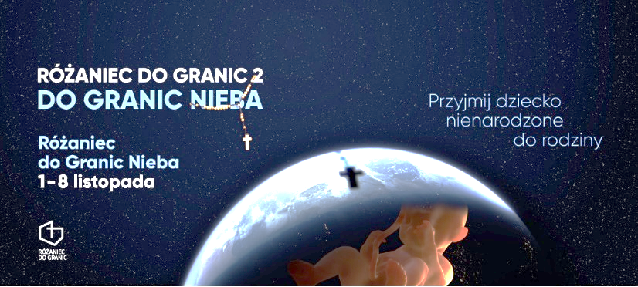

Dlaczego Różaniec do Granic Nieba?

Poprzez przebłaganie Boga, za grzech zabijania nienarodzonych i wynagrodzenie cierpienia, jakiego doznały dzieci nienarodzone pragniemy ratować Polskę i świat przed konsekwencjami grzechów. Konsekwencje stają się coraz bardziej widoczne i dotykają nas coraz bardziej.

KIEDY? Od 01 do 08 listopada tego roku.
GDZIE? Wszędzie, w całej Polsce i na świecie!
DLACZEGO? Musimy znowu chwycić za różańce i z całych sił wołać do Boga Ojca o zmiłowanie. Chcemy podjąć pokutę za nasze grzechy i wołać do Nieba o wybaczenie. Chcemy stanąć w obronie życia.
KTO? Absolutnie wszyscy; koniec z podziałami, koniec z lękiem, koniec z niewiarą!
Wszyscy połączmy się w wspólnej modlitwie, całą nadzieję pokładając w Bogu Ojcu Jedynym.
JAK? Czasu jest mało, sytuacja trudna, twoja pomoc jest konieczna. Zapraszaj, wołaj, ogłaszaj, módl się, walcz, organizuj.

JAK TO ROBIMY?
WSPÓLNIE. Jak Izrael na kartach Biblii, jak nasi przodkowie przez wieki. Wszystko nas przynagla do tego działania: orędzia Matki Bożej, wydarzenia w Polsce i na świecie. Sami nie damy sobie rady, jak powietrza potrzebujemy pomocy od Boga… Prosimy o modlitwę i podejmowanie pokuty w intencji wypełnieni Woli Bożej wobec naszej Ojczyzny i całego świata.
Od 01 do 08 listopada, w oktawie Uroczystości Wszystkich Świętych.
- Pokutujemy za wszystkie grzechy aborcji
dokonane w Polsce.
- Prosimy dusze czyśćcowe o modlitwę,
ofiarowujemy odpusty.
- Przepraszamy dzieci nienarodzone, przyjmujemy je do naszych rodzin i prosimy o modlitwę za nas.
Udział w wydarzeniu (przygotowanie):
Różaniec Do Granic Nieba trwa 8 dni, całą oktawę Uroczystości Wszystkich Świętych.
Do wydarzenia można dołączyć dowolnego dnia, choć zachęcamy, by aktywnie uczestniczyć przez całą oktawę. W zależności od sytuacji modlitwę przeżywamy na cmentarzu, w parafii lub innych dostępnych miejscach, w domu, pod przydrożnym krzyżem.
Godzina dowolna, zachęcamy jednak do wybrania czasu powiązanego z rytmem duchowym dnia.
Może to być, któraś z tych godzin:
12:00 – Anioł Pański
15:00 – Godzina Miłosierdzia
21:00 – Apel Jasnogórski
Jeśli modlitwa ma miejsce poza kościołem (z natury przygotowanym do liturgii), to prosimy o zorganizowanie godnego miejsca, na przykład – stolik z białym obrusem, zapalona świeczka, Pismo Święte otwarte na czytaniu z dnia, ew. obrazek, figurka. W czasie modlitwy przyjmij wewnętrzną postawę uniżenia przed Bogiem.
Nie przeżywaj modlitwy, jako „cudownego zaklęcia”, Bóg Ojciec jest całkowicie wolny w swoich decyzjach, On decyduje, jakie łaski nam ofiaruje, my Jego dzieci ufamy i wszystko przyjmujemy.
Bardzo zachęcamy to przeżywania oktawy w stanie łaski uświęcającej. To bardzo ważne, by Duch Święty miał do nas dostęp. Jeśli nie możesz przystąpić do spowiedzi, tym goręcej oddawaj się Bożemu Miłosierdziu.
I jeszcze jedna ważna rzecz: każdego dnia oktawy możesz ofiarować odpust zupełny za zmarłych.

W obecnej sytuacji związanej z pandemią COVID-19, przez cały listopad (a nie tylko w oktawie Wszystkich Świętych) będzie można uzyskać odpust zupełny dla wiernych zmarłych – czytamy w dekrecie opublikowanym na polecenie Ojca Świętego przez Penitencjarię Apostolską. Jak zaznaczono – chodzi o uniknięcie zgromadzeń wiernych, tam, gdzie są one zakazane.
Całe wydarzenie przeżywamy w duchu jedności: świeckich, kapłanów, biskupów i papieża.

PRZEBIEG MODLITWY:

- Modlitwa Do Boga Ojca:

Bądź uwielbiony Boże, w Trójcy Świętej Jedyny, Stwórco wszelkiego stworzenia.
Ty jesteś Miłością i Źródłem miłości.
Dziękuję Ci, żeś mnie tak cudownie stworzył! Dziękuję Ci także za życie członków mojej rodziny, gdyż każdy człowiek jest wyrazem Twojego błogosławieństwa dla mnie, mojej ojczyzny i całego świata.

Niestety my, grzesznicy, często nie potrafimy przyjąć, a niekiedy nawet wprost odrzucamy ten Owoc Twojej miłości. Dlatego bardzo przepraszam Ciebie za każdą zniewagę, jakiej dopuściłem się odrzucając dar życia.
Przepraszam za każde odrzucone przez moich Rodaków dziecko poczęte, które jest przejawem obfitości Twojego miłosierdzia dla rodziców, krewnych i całego narodu.
Przepraszam Cię za każdego człowieka, który w jakikolwiek sposób przyczynił się do odrzucenia miłości objawionej w zaistnieniu nowego życia. Proszę o łaskę przebaczenia dla mnie, dla mojej najbliższej rodziny, dla moich przodków i potomków.
Jednocześnie pragnę przyjąć do swego serca każde poczęte, a odrzucone życie.
Przyjmuję te dzieci, którym choć nie dano przyjść na ten świat, to jednak żyją przed Twoim Obliczem.
Nadaję im prawa mojej rodziny i obywatelstwo mojej Ojczyzny.
Przebacz nam i udziel daru jedności.
Przez Chrystusa, Pana naszego. Amen.

- Modlitwa Skierowana do Dzieci:
Wszystkie dzieci nienarodzone zabite w naszych
rodzinach, te, o których wiemy i te, które są nam nieznane, przepraszamy was i chcemy przyjąć do serca wasze przebaczenie.
Prosimy, jeśli już oglądacie Boga twarzą w twarz, wstawiajcie się za nami, by śmierć nie miała dostępu do naszych rodzin.
Prosimy o modlitwę za Polskę i cały świat, by wrócił do Boga Ojca, naszego Stwórcy.
Przez Chrystusa, Pana naszego. Amen.

- Psalm 51:
Zmiłuj się nade mną, Boże, w łaskawości swojej,
w ogromie swej litości zgładź nieprawość moją.
Obmyj mnie zupełnie z mojej winy i oczyść mnie z grzechu mojego.
Uznaję, bowiem nieprawość moją, a grzech mój jest zawsze przede mną.
Przeciwko Tobie samemu zgrzeszyłem i uczyniłem, co złe jest przed Tobą,
Abyś okazał się sprawiedliwy w swym wyroku
i prawy w swoim sądzie.
Oto urodziłem się obciążony winą i jako grzesznika poczęła mnie matka.
A Ty masz upodobanie w ukrytej prawdzie, naucz mnie tajemnic mądrości.
Pokrop mnie hizopem, a stanę się czysty, obmyj mnie, a nad śnieg wybieleję.
Spraw, abym usłyszał radość i wesele, niech się radują kości, które skruszyłeś.
Odwróć swe oblicze od moich grzechów i zmaż wszystkie moje przewinienia.
Stwórz, Boże, we mnie serce czyste i odnów we mnie moc ducha.
Nie odrzucaj mnie od swego oblicza i nie odbieraj mi świętego ducha swego.
Przywróć mi radość Twojego zbawienia i wzmocnij mnie duchem ofiarnym.
Będę nieprawych nauczał dróg Twoich i wrócą do Ciebie grzesznicy.
Uwolnij mnie, Boże, od kary za krew przelaną;
Boże, mój Zbawco, niech sławi mój język sprawiedliwość Twoją.
Panie, otwórz wargi moje, a usta moje będą głosić Twoją chwałę.
Ofiarą, bowiem Ty się nie radujesz, a całopalenia, choćbym dał, nie przyjmiesz.
Boże, moją ofiarą jest duch skruszony, pokornym i skruszonym sercem Ty, Boże, nie gardzisz.
Panie, okaż Syjonowi łaskę w Twej dobroci,
odbuduj mury Jeruzalem.
Wtedy przyjmiesz prawe ofiary: dary i całopalenia, wtedy składać będą cielce na Twoim ołtarzu.

Chwała Ojcu i Synowi, i Duchowi Świętemu.
Jak była na początku, teraz i zawsze, i na wieki wieków. Amen.

4. Różaniec Święty:
Co najmniej jedna część Bolesna
(czyli wszystkie 5 Tajemnic), w zależności od możliwości i pragnienia można odmówić wszystkie 4 części.

Maryjo Królowo Polski módl się za nami!

